НАО «КАРАГАНДИНСКИЙ ТЕХНИЧЕСКИЙ УНИВЕРСИТЕТ
ИМЕНИ АБЫЛКАСА САГИНОВА»

Кафедра кибербезопасность и искусственный интелект

ЛАБОРАТОРНАЯ

РАБОТА №1

по дисциплине «Введение в базы данных»
Тема: УПРАВЛЕНИЕ ДОСТУПОМ В СУБД SQL SERVER

Принял:
преподаватель Жакина М
_____________________________
(подпись) (дата)
Выполнил:
ст.гр.СИБ-23-8 Тулеова Алуана

Караганда 2026

Цель работы:

Изучение общих правил разграничения и предоставление прав доступа пользователям баз данных, архитектуры и компонент системы безопасности SQL Server и режимов аутентификации пользователей, а также приобретение навыков администрирования системы безопасности: создания и управления учетными записями, управления пользователями, ролями и группами.

Задание 1. Подключитесь к серверу SQL с помощью утилиты Management Studio.
- Запустите SQL Server Management Studio.
- Выберите тип аутентификации: SQL Server Authentication.
- Укажите User name: sa, и Password, после нажмите кнопку Connect.

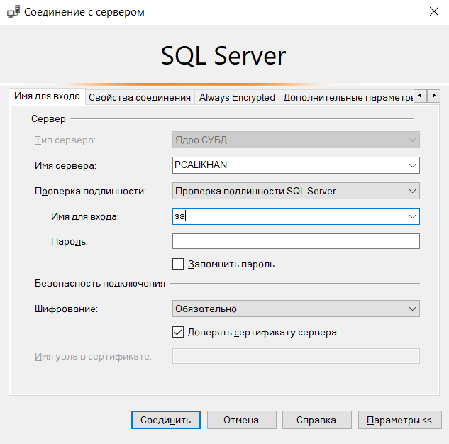

Рис. 1 – Вход через sa

Задание 2. Определите список ролей сервера.
- Создайте новый запрос или через команду меню File – New – Query with Current Connection или при помощи кнопки New Query на панели инструментов.
- Во вкладке SQLQuery1.sql выполните команду sp_helpsrvrole (см. рис. 2).

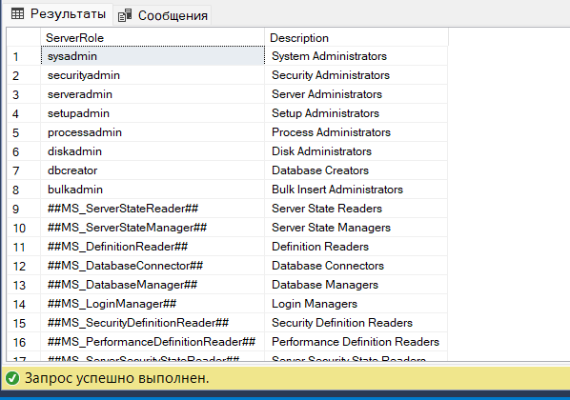

Рис. 2 - Серверные роли MS SQL Server

Замечание. Для более наглядного представления данных используйте способ отображения информации в виде таблицы (кнопки Results to Grid/Results to Text на панели инструментов или через команды меню Query – Results To).

Задание 3. Создайте и настройте новую учетную запись TempUser для входа в SQL Server.
Указания к выполнению:
- Для добавления учетной записи используйте хранимую процедуру sp_addlogin: sp_addlogin 'TempUser', 'Password!'
Замечание. Для получения справки по командам Transact-SQL и хранимым процедурам можно воспользоваться утилитой SQL Server Management Studio. Для этого необходимо выделить имя оператора и нажать клавишу F1.
- Убедитесь, что учетная запись была добавлена при помощи хранимой процедуры sp_helplogins (см. рис. 3).

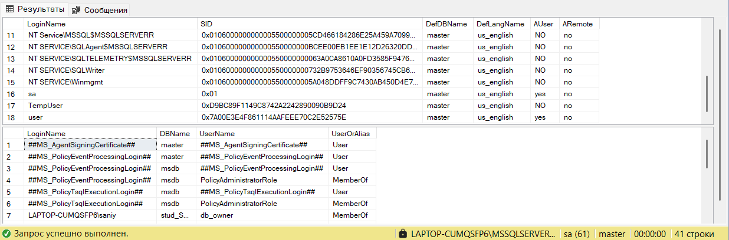

Рис. 3 - Список имен пользователей MS SQL Server

- Попробуйте войти на сервер под созданной учетной записью. Зайдите снова под учетной записью sa, т.к. для дальнейших действий снова потребуются права администратора.
- Для присвоения учетной записи для входа встроенной серверной роли используется процедура:
sp_addsrvrolemember ‘TempUser’, ‘securityadmin’ (см. рис. 4)

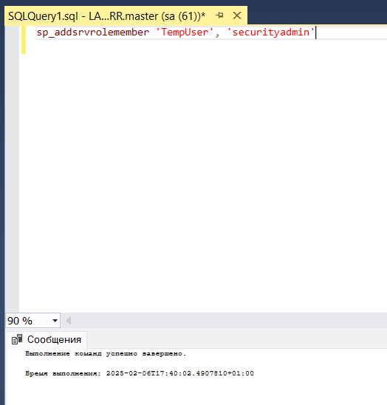

Рис. 4 – Присвоение учетной записи

Задание 4. Определите список ролей базы данных University и членов роли
db_owner.
Указания к выполнению:
- Выполните хранимую процедуру sp_helprole для получения списка как встроенных, так и определенных пользователем ролей базы данных (см. рис. 5).

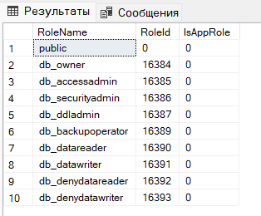

Рис. 5 – Результат выполнения процедуры sp_helprole

- При помощи команды sp_helprolemember ‘db_owner’ определите членов роли db_owner (см. рис. 6).

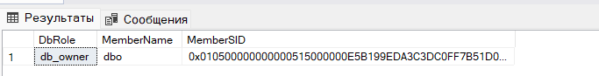
Рис. 6 - Список членов роли db_owner

Задание 5. Создайте нового пользователя базы данных для логина TempUser.
Указания к выполнению:
- При помощи хранимой процедуры добавьте пользователя: sp_adduser 'TempUser', ‘MyFirstUser’ (см. рис. 7).

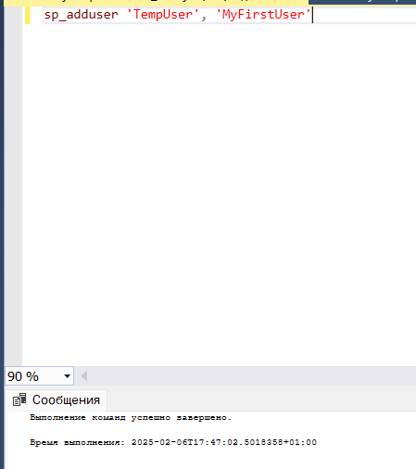

Рис. 7 – Добавление пользователя

- При помощи процедуры sp_helpuser убедитесь, что пользователь был добавлен. Какая роль ему была присвоена? (см. рис. 7)

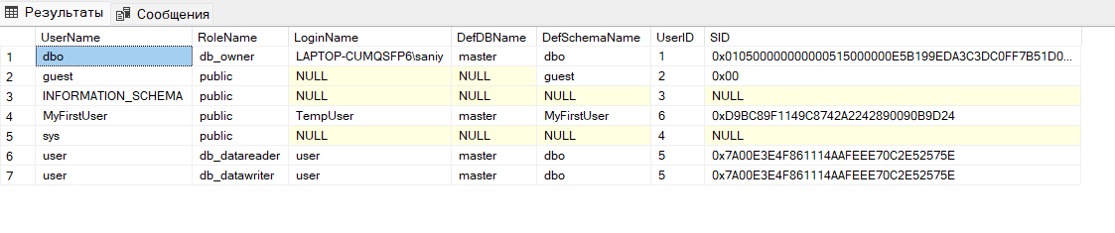
Рис. 8 – Результат команды sp_helpuser

Ему присвоена стандартная роль public
- Добавьте пользователю роль db_datareader: sp_addrolemember 'db_datareader, ‘MyFirstUser’ (см. рис. 9).

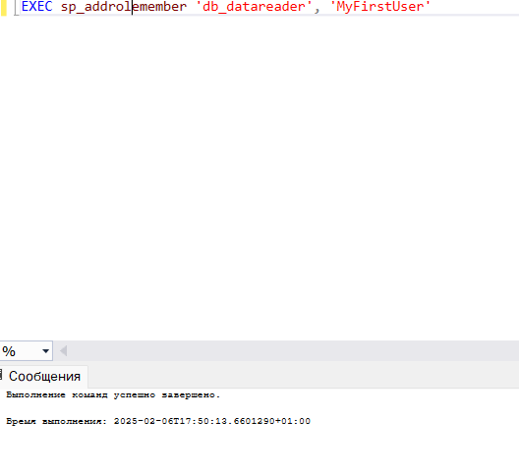

Рис. 9 – Присвоение пользователю MyFirstUser роли 'db_datareader

Задание 6. Настройте права доступа пользователю Andy: предоставьте явным образом право только для выборки из таблицы Product и обновления только полей Name и ListPrice этой таблицы.

Указания к выполнению:
- С помощью следующей команды пользователю TestUser базы данных AdventureWorks2008 предоставляются права выборки и изменения данных таблицы Orders этой базы данных:

GRANT select, update on AdventureWorks2008.Production.WorkOrder to TestUser (см. рис. 10).
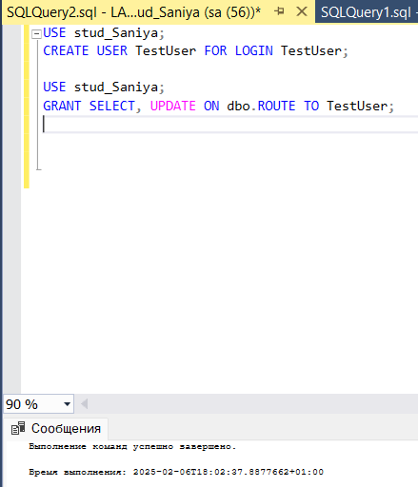

Рис. 10 – Предоставление пользователю TestUser прав

- Следующая команда предоставляет пользователю Andy права только выборки данных полей Name и ListPrice таблицы Product базы данных AdventureWorks2008:

GRANT select on AdventureWorks2008.Production.Product (Name, ListPrice) to Andy (см. рис. 11).

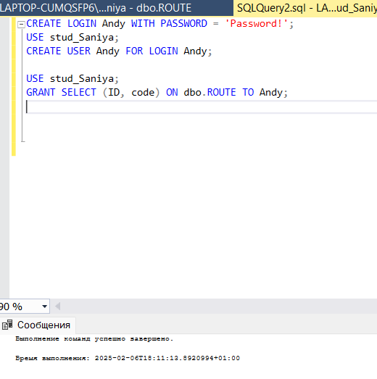

Рис. 11 - Предоставление пользователю Andy прав

Задание 7. Изучите выполнение вышеупомянутых функций при помощи графического интерфейса утилиты Management Studio.
Указания к выполнению:
- Просмотр списка имеющихся учетных записей и их параметров осуществляется выбором группы Logins в папке Security сервера.
- Для создания новой учетной записи для входа необходимо выполнить команду New Login… контекстного меню узла Logins, в появившемся диалоговом окне указать:
  - вкладка General: имя пользователя, тип аутентификации (при аутентификации средствами MS SQL Server – задать пароль), базу данных, к которой пользователь подключается автоматически, язык по умолчанию;
  - вкладка Server Roles: роли сервера, в которые будет входить создаваемая учетная запись;
  - вкладка User Mapping: доступ к одной из созданных на сервере базе данных, в поле User ввести имя пользователя базы данных и включить создаваемого пользователя в одну существующих ролей.
Замечание. Для изменения параметров существующей учетной записи пользователя для входа необходимо выбрать ее из списка и выполнить команду контекстного меню Properties, для удаления – Delete.
- Для отображения списка ролей сервера необходимо выбрать группу Server Roles в папке Security сервера. Просмотр пользователей, входящих в эту роль и разрешений, присвоенный ей, осуществляется выполнением команды контекстного меню Свойства.
- Замечание. Встроенные роли сервера не могут быть удалены из системы, и нельзя изменить определенные для них разрешения. Также запрещено создавать и собственные серверные роли.
- Для просмотра и управления параметрами пользователей некоторой базы данных предназначена группа Security/Users этой базы. Учетные записи отображаются в поле User Name, а в поле Login Name – соответствующие им учетные записи для входа.
Для создания нового пользователя базы данных необходимо выполнить команду New User…, затем в поле User name ввести имя пользователя, а в списке Login Name выбрать соответствующую учетную запись для входа. Можно также включить пользователя в роли базы данных.
Замечание. Для изменения параметров учетной записи служит команда Properties, а для удаления – Delete.
- Для отображения списка ролей базы данных используется группа Roles. Для просмотра пользователей, входящих в эту группу, необходимо выполнить команду Properties.
- Чтобы назначить полномочия объекту безопасности необходимо выбрать его в группе Users (для изменения разрешения конкретного пользователя базы данных) или в группе Roles (для разрешений определенной роли). Для этих целей используется вкладка Securables.
В появившейся вкладке перечислены все объекты базы данных, с возможными правами доступа. Можно установить одно из трех состояний доступа: предоставление (галочка), запрещение (крестик) и неявное отклонение (пустое поле) – в соответствующем поле.

Задание 8. Отмените присвоение роли учетной записи и удалите учетную запись (см. рис. 12)

TempUser.
Указания к выполнению:
- Отмена присвоенной пользователю роли может быть выполнена с помощью процедуры: sp_droprolemember ‘db_datareader’, ‘MyFirstUser’
- Для удаления пользователя БД используются процедуры: sp_dropuser ‘MyFirstUser’
- Отмена присвоения учетной записи определенной роли выполняется с помощью хранимой процедуры:
sp_dropsrvrolemember 'TempUser', ‘securityadmin’
- Для удаления учетной записи выполните хранимую процедуру: sp_droplogin 'TempUser'

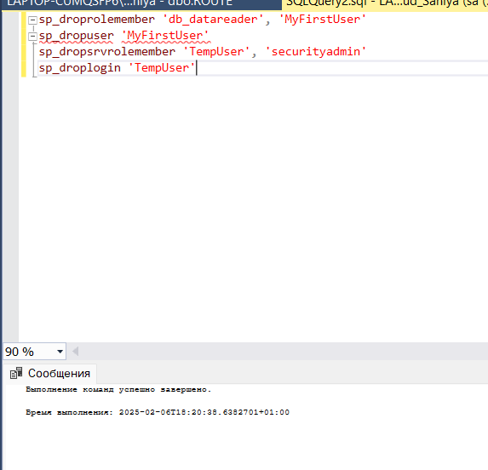

Рис. 12 - Отмена присвоения роли учетной записи и удаление учетной записи

